CONTINUITA’ – ESERCIZI SENZA SOLUZIONI
- Stabilire, in base al grafico, se le funzioni sono continue nel punto indicato. Nel caso non lo siano, stabilire il tipo di discontinuità.
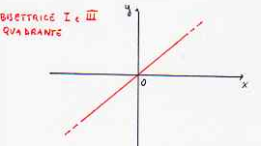
in $x=0$
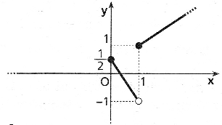
in $x=1$
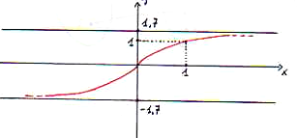
in $x=1$
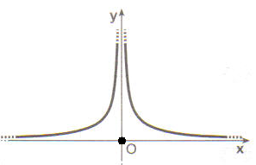
in $x=0$
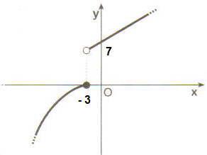
in $x=−3$
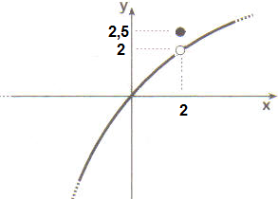
in $x=2$
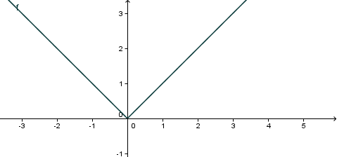
in $x=0$
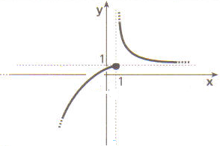
in $x=1$

- Stabilire se le funzioni sono continue nel punto indicato. Nel caso non lo siano, stabilire il tipo di discontinuità.
$$f(x)=\begin{aligned}\left\{\frac{x−1}{x}\overset{}{}\text{per}\overset{}{}x≠0 | \right.\end{aligned}$$
in $x=0$
$$f(x)=\begin{aligned}\left\{x^{2}+2x−5\overset{}{}\text{per}\overset{}{}x<1 | \right.\end{aligned}$$
in $x=1$
$$f(x)=\begin{aligned}\left\{\frac{x^{2}−4}{x−2}\overset{}{}\text{per}\overset{}{}x≠2 | \right.\end{aligned}$$
in $x=2$
$$f(x)=\begin{aligned}\left\{\text{log}\left(x−7\right)\overset{}{}\text{per}\overset{}{}x>7 | \right.\end{aligned}$$
in $x=7$
$$f(x)=\begin{aligned}\left\{{\left(1+x\right)}^{\frac{1}{x}}\overset{}{}\text{per}\overset{}{}x≠0 | \right.\end{aligned}$$
in $x=0$

- Fare un esempio grafico di funzione che non soddisfa l’ipotesi di continuità e quindi la tesi del teorema di esistenza degli zeri non è verificata.

- Fare un esempio grafico di funzione che non soddisfa l’ipotesi di continuità e quindi la tesi del teorema di Weierstrass non è verificata.

